Тема. Астрід Анна Емілія Ліндґрен. «Міо, мій Міо». Доля хлопчика Буссе та його мрії, що допомагають здолати життєві негаразди й самотність

Мета: дати короткі відомості про життя та особливості творчості Астрід Ліндгрен, місце повісті «Міо, мій Міо» в її творчім доробку; вчити давати повну відповідь на запитання, характеризувати літературного персонажа; повторити особливості літературної казки; розвивати у дітей логіку мислення, навички переказу і читання художнього твору.

Хід уроку

І. Актуалізація опорних знань.

- З якими літературними казками ви ознайомилися на уроках зарубіжної літератури?

2. Жанрові ознаки літературної казки.

- За опорною схемою розкажіть про особливості літературної казки як жанру.

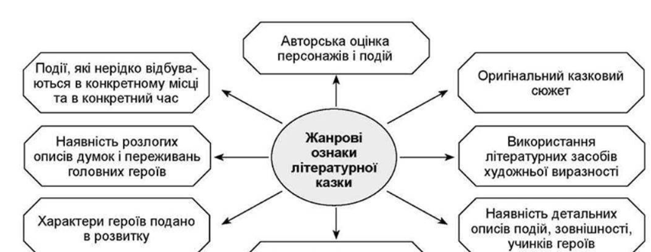

IІ. Сприйняття і засвоєння навчального матеріалу.

1. Слово вчителя. Про письменницю.

У Стокгольмі, столиці Швеції, на вулиці Давлаган стоїть старий будинок, вікна якого дивляться на великий міський  парк. Про цей будинок у Швеції, та й у багатьох країнах світу, знає чимало дітей і дорослих, бо більше 60 років (1941 по 2002) на другому поверсі тут мешкала Астрід Ліндгрен, десятки книжок якої перекладено майже півсотнею мов світу.  "Народилася майбутня письменниця 14 листопада 1907 року, у шведській провінції Смоланд,  у звичайній селянській родині, і назвали її Астрід Анна Емілія Еріксон. Зрозуміло, батьки й гадки не мали, що їхня донечка стане у майбутньому всесвітньовідомою письменницею. І "Першою жінкою Швеції”, як її шанебливо вивчають земляки.  Вона була ніби таке ж, як і її ровесники, але відзначалась тим, що майже ніколи не розлучалась з книгами, була найзапеклішим  читачем шкільної  та сільської бібліотек, де читала все підряд! А ще вона краще за всіх писала шкільні твори. Один із них – "Життя у нашій садибі” – не лише отримав першу шкільну нагороду, я й був надрукований у місцевій газеті, через що однокласники дражнили Астрід малою "Сельмою Лагерлеф”. І хто міг тоді подумати, що ця маленька непосида дійсно прославиться на весь світ…

Справжню славу письменниці принесла вже її перша книга – про невсидющу, на перший погляд  розбишакувату і ні на кого не схожу, але водночас і схожу на багатьох її ровесників, та і саму письменницю, до речі, дівчинку з дивним ім’ям – Пеппі Довгапанчоха.

Як це дівчисько з’явилось в уяві письменниці ? Тут можна відповісти  прислів’ям: "Не було б щастя, та нещастя допомогло…”

На батьківщині, у Швеції, Астрід Лідґрен уважають національним надбанням. Її портрет (першої зі шведських жінок) було надруковано на поштових марках як символ країни. Крім того, письменниця стала першою жінкою, зарахованою до Шведської королівської академії наук. У 1985 р. Ліндґрен оголосили «шведським автором, якого найбільше читають у світі». А ще раніше, 1957 р., вона першою з дитячих письменників Швеції отримала премію за літературні досягнення. Серед численних відзнак Ліндґрен нагороди ЮНЕСКО, премія Льюїса Керролла, Міжнародна золота медаль Льва Толстого і премія Андерсена (удостоєно двічі), яку називають «малою Нобелівською». У 2000 р. письменницю було висунуто й на здобуття «великої», але нагородження не відбулося (інакше на додаток до всього вона стала б першим дитячим автором серед нобелівських лауреатів). А втім, досить і того, що авторитет Ліндґрен у Швеції був таким високим, що вона навіть впливала на політичні рішення.

Ліндґрен часто повторювала: «Не хочу писати для дорослих!» Ці слова стали гаслом її життя і творчості. Казкарка воліла писати тільки для дітей, адже щиро поділяла думку А. де Сент-Екзюпері про те, що всі люди родом з дитинства.

Сьогодні важко знайти країну, де б не читали книжок Ліндґрен, не дивилися б кіно- та мультфільмів, знятих за її творами. А персонажі, народжені уявою шведської казкарки, давно живуть своїм власним життям. Чи ж варто дивуватися, що одним з найпопулярніших музеїв Стокгольма став «Юнібаккен», у якому оселилися герої її книжок. «Юнібаккен» популярний не лише серед малечі, адже й дорослим іноді хочеться хоч ненадовго повернутися в щасливий світ дитинства.

2. Творча робота. - Проведіть віртуальну екскурсію музеєм літературних героїв А. Ліндґрен.

Музей казок Астрід Ліндгрен (Стокгольм, Швеція) На острові Юргорден  (Стокгольм, Швеція) в одному музеї поселили всіх героїв творів Астрід Ліндгрен. Чарівний потяг щодня підвозить дорослих і дітей до станції Вілла «Курка», де жила Пеппі Довгапанчоха, до будиночка, на даху якого мешкає Карлсон та до інших казкових помешкань. Музей абсолютно інтерактивний: у ньому можна все чіпати, скрізь бігати і бавитися. На території музею також працює книжковий магазин із широким вибором літератури для дітей, дитячої музики, фільмів, настільних ігор, одягу, іграшок, листівок і плакатів із зображенням сюжетів з улюблених книг.

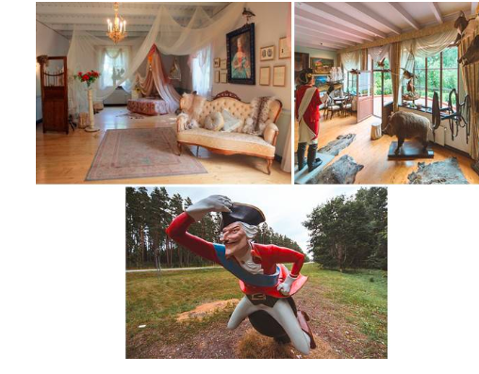

«Пеппі Довгапапчоха». Головна героїня твору Пеппі - веселе дівчисько, що з ранку до вечора сміється і влаштовує всілякі забави. Руді кіски, веснянки, різні панчохи... Однак якщо хтось спробує її зачепити, відразу дістане гідну відсіч. Пеппі безстрашна, наділена дивовижним даром фантазії. Вона надзвичайно сильна - може підняти циркового артиста, розкидати в різні боки поліцейських та злодіїв і завжди бореться за справедливість.

«Пригоди Калле Блюмквіста». На долю героїв цього твору випадають зустрічі зі злодіями, погоні та інші небезпечні пригоди. Діти завжди готові прийти на допомогу, вони надзвичайно кмітливі й винахідливі.

«Малий І Карлсоп, ЩО живе па даху». Карлсон - веселий і заповзятливий чоловічок з пропелером. У Швеції на одному з міських дахів за димарем заховався його зелений будиночок з табличкою: «Карлсон, що живе на даху, найкращий у світі Карлсон».

«Пригоди ЕМІЛЯ З Льопеберґи». Головний герой твору - пустун і забіяка Еміль, що живе на маленькому хуторі. Через свої витівки він часто потрапляє в халепу, але ніколи й нікого не хоче образити. Еміль завжди готовий допомогти й уміє дарувати радість. На думку авторки, з невгамовних бешкетників, якщо вони розумні, добрі й чесні, часом виростають чудові люди.

 «Міо, мій Міо». Головний герой казки - хлопчик-сирота Буссе. Його мрія про щасливе життя з батьком, який його любить, перетворюється на чудову казку про Країну Далеку. Потрапивши туди, герой не лише радіє життю і знаходить нових друзів, а й перемагає жорстокого лицаря Като, який прагне знищити все світле і прекрасне на землі.

«Роня - дочка розбійника». Роня - єдина дочка ватажка розбійників Матіса. Блукаючи лісом, вона з’ясовує, що в іншій розбійницькій зграї є хлопчик її віку. Між дітьми зав’язується дружба, однак ворожнеча дорослих змушує їх до втечі. Під час подорожі герої переживають неймовірні пригоди.

«Брати Лев’яче Серце». У казковій повісті йдеться про пригоди відважних братів Карла і Юнатана Левів у чарівній країні. Пліч-о-пліч долаючи численні небезпеки, брати дізнаються, що таке братерська любов, самовідданість, смерть, паралельні світи. Твір навчає боротися зі своїми страхами, допомагати ближнім, щиро й безкорисливо любити.

3. Визначте художню своєрідність творів Ліндґрен.

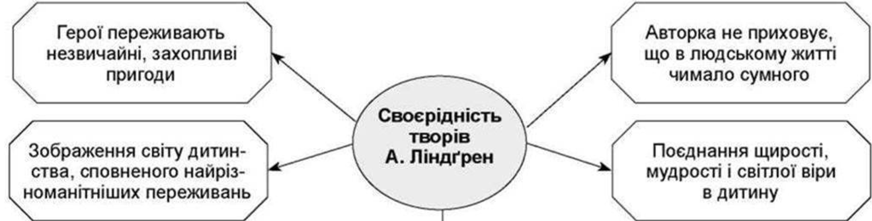

<https://www.youtube.com/watch?v=D_z7I8DuEUU>

4. Слухання уривка з повісті-казки «Міо, мій Міо» («Він у дорозі день і ніч»).

<https://www.youtube.com/watch?v=HCwZYvXRz-M>

5. Евристична бесіда за змістом прочитаного уривка.

1. Хто є головним героєм твору «Міо, мій Міо»? Яким було його дитинство? Про що мріяв хлопчик?

2. Які чарівні предмети передала Буссе продавчиня Лундін?

3. Що дивовижного відбулося, коли Буссе виконав доручення Лундін?

4. Кого випустив хлопчик, відкоркувавши пляшку? У яких відомих вам казках є подібні епізоди?

5. Який чарівний знак мав передати королю Країни Далекої дух-посланець? Що відчув Буссе, тримаючи в руках золоте яблуко?

6. Опишіть духа з пивної пляшки. Визначте, чим відрізняється поведінка духа у творі Ліндґрен і фольклорних казках.

7. Звідки прибув дух, випущений Буссе з пляшки? Куди він покликав хлопчика?

8. Якою побачив Країну Далеку Буссе? Порівняйте опис Країни Далекої з описом чарівних країн в інших літературних і народних казках. Які два світи поєдналися у творі Ліндґрен?

9. Яке заповітне бажання Буссе здійснилося в Країні Далекій?

10. Які риси казкового короля є в описі зовнішності тата-короля?

11. На які групи можна умовно розділити персонажів повісті-казки Ліндґрен?

12. Чому «Міо, мій Міо» за жанром є повістю-казкою?

✵ Висновки. Головний герой повісті-казки Буссе - хлопчик-сирота, усиновлений прийомними батьками, які, на жаль, не змогли щиро його полюбити. Якось продавчиня Лундін дарує Буссе яблуко й доручає йому вкинути в поштову скриньку якусь картку. Не втримавшись, цікавий хлопчина читає написане на картці й дізнається, що той, кого шукає король Країни Далекої, уже вирушив у путь і впізнати його можна за знаком - золотим яблуком. Тієї самої миті яблуко, подароване Лундін, стає золотим... Спантеличений Буссе прямує до парку, де випадково знаходить пляшку з-під пива й мимохіть випускає з неї духа. Дух переносить хлопчика до Країни Далекої, і вже там з’ясовується, що Буссе - улюблений син тамтешнього короля, а його справжнє ім’я - Міо.

Повість-казка, з одного боку, створює уявний світ, а з іншого - розповідає про реальність. Поєднання казковості й реалістичності, власне, і є особливістю цього різновиду літературної казки. Зображення фантастичного світу має яскраво виражений позитивний характер - це здійснення мрії Буссе про щасливе дитинство. Героїв повісті-казки можна розділити на дві групи: звичайні люди та чарівні персонажі, яких головні герої зустрічають у казковому світі. І ті й інші наділені живими характерами, у кожного з них свої звички, особливості поведінки, мови.

Повість-казка «Міо, мій Міо» насичена пригодами. Зазвичай чудесні події у творі супроводжують появу незвичайних персонажів у житті звичайних дітей, і це допомагає відновити правильний порядок речей, гармонізує життя головного героя.

Домашня робота.

1.Читати твір А.Ліндґрен "Міо, мій Міо!".

<https://www.youtube.com/watch?v=9cxHcIO8P4I>

2.Створити "сторінку у соціальній мережі" авторки твору А.Ліндґрен.

